Павел Дерунов. Легенда Рыбинска

Павел Федорович Дерунов. Почетный авиастроитель и Почетный гражданин города Рыбинска, Герой Социалистического труда, награжденный двумя орденами Ленина, орденами Октябрьской революции, Трудового Красного Знамени, многими медалями.
Человек-легенда, чьим именем в Рыбинске названы школа и площадь. О нем выпускали книги, ему поставили в Рыбинске памятник. Его известность в городе вряд ли смогут перешагнуть нынешние промышленные деятели.
Павел Дерунов окончил Калязинский техникум, затем — Рыбинский авиационный институт. После института работал в городе Молотов на заводе номер 19 имени И.В.Сталина.
В 1944 году был переведен на завод номер 36 в Рыбинск на должность заместителя главного технолога по механическим цехам. Затем работал заместителем главного инженера, главным инженером и с 1960 года — директором завода.
В 1973-1974 годах Дерунов был заместителем министра авиационной промышленности СССР, затем — вновь вернулся в Рыбинск, и до 1986 года возглавлял Рыбинское производственное объединение моторостроения.
Под его руководством рыбинский завод стал одним из ведущих производителей авиационных моторов,
С его именем связаны самые яркие страницы истории моторостроительного завода в Рыбинске. На самолетах с рыбинскими двигателями летало 60 процентов населения Советского Союза, они эксплуатировались в 26 зарубежных странах. Развивались и другие направления — производство дизельных моторов, производство снегоходов «Буран». При нем в Рыбинске велось самое активное за всю историю строительство жилья.
Как многим талантливым людям, ему были подвластны скрипка и фортепьяно, а при необходимости он мог встать на место станочника и конструктора, сесть за руль грузовика.
Он никогда не трудился только для себя и часто повторял народную мудрость: «Из трудов праведных не наживешь палат каменных».
Дерунов их и не нажил. Они для него не имели цены. Но он оставил в памяти горожан то, что никогда не покроется пылью забвения: возведенные благодаря его усилиям уникальные объекты городской инфраструктуры. От одного их перечисления захватывает дух:
- Дворец спорта «Полет» с единственной в городе площадкой искусственного льда,
- стадион «Сатурн»,
- станция Юных техников,
- санаторий-профилакторий,
- пионерский лагерь имени Зои Космодемьянской,
- Дом книги,
- медицинский стационар и детская поликлиника, база отдыха «Кстово».
Эти объекты стали прижизненными памятниками П.Ф. Дерунову. На доме, где жил Дерунов, была установлена мемориальная доска. Вскоре одна из площадей в центре города стала носить его имя. На этой площади 31 августа 2013 года и был торжественно открыт памятник П.Ф. Дерунову. Тысячи рыбинцев участвовали в сборе средств на его создание»…

Юрий Михайлович Карпов

Мог ли представить Юра Карпов, мальчишка из города Юрьевца Ивановской области, что станет Героем Социалистического Труда, что второй его родиной будет город Рыбинск, что судьба свяжет его на 46 лет с Рыбинским ордена Ленина и ордена Трудового Красного Знамени заводом полиграфических машин.
Далекие 50-60-е годы. Юра был школьником, когда умерла мать. Воспитывала его бабушка, о которой и сегодня вспоминает с нежностью и благодарностью. Окончена школа. Надо было определяться с выбором профессии. На глаза попадает объявление, приглашающее в Рыбинск на завод полиграфических машин для обучения на механика по монтажу полиграфических машин. С группой ребят Юра приезжает в Рыбинск.
- Нас приняли в ремесленное училище, которое находилось на территории завода в старом деревянном здании. Жил я в общежитии. Бесплатное питание и 50 рублей стипендия. Два года учебы пролетели незаметно. Геннадий Павлович Капустин, мастер производственного обучения, дал нам многое. 1958 год. Я начал трудиться в сборочном цехе № 2. Было огромное желание работать, применять полученные знания на практике. Не скрою, было тяжело, приходилось работать ночами, так как выполнение плана всегда стояло на первом месте. Условия труда были тяжелые. Нет горячей воды. Нет раздевалки. Фуфайку повесишь на гвоздь и работаешь всю смену в кирзовых сапогах. Ничего, вытерпел. Года через два-три появилась и горячая вода, и раздевалка. Построили столовую, — вспоминает Юрий Михайлович.
С заводом он расставался лишь на четыре с половиной года, когда служил на Северном флоте. Старшина I степени вернулся на родное предприятие и опять в сборочный цех № 2. К этому времени завод вырос, утвердилась его роль как основного предприятия по производству печатного оборудования, было организовано конструкторское бюро полиграфического машиностроения. Юрий Михайлович с головой ушел в любимую работу. А упорство, природный ум, ответственность помогали ему. Очень скоро он стал известен как рационализатор. Его предложения повышали производительность труда, облегчали труд рабочего и были экономически целесообразны.
В 1969 г. ему присвоили звание «Отличник социалистического соревнования Министерства машиностроения». Это звание возложило на него еще большую ответственность. Он всегда жил по принципу: «Если не я, то кто же?». К любому поручению и решаемому вопросу относился серьезно, ответственно, принципиально.
20 апреля 1971 года его награждают орденом «Знак Почета», а через пять лет – 12 марта 1976 года – орденом Октябрьской революции. Эти и многие другие награды – знак отличия «Трудовая доблесть России», медаль «За доблестный труд», звание «Лучший по профессии» и другие – не снесли голову нашему герою. По его словам, он работал не за награды, а просто бесконечно был влюблен в свою профессию и старался все выполнить на отлично.
Общественная деятельность Юрия Михайловича – это отдельная история. Посудите сами: член партбюро цеха, член партийного комитета завода, член бюро горкома КПСС, член Ярославского обкома КПСС, делегат XX и XXI областных партийных конференций (1974, 1975 гг.), председатель товарищеского суда цеха, активный рабкор заводской газеты «Металлист», председатель профкома завода (1995 г.).
Не осталось в стороне и воспитание молодежи в Зачеремушном районе (школы № 6, 19, 32, ПТУ № 20). Настоящий патриот своего завода, города, страны, он давал ребятам простые, но такие важные советы: много работать, хорошо учиться, добиваться успехов во всем.
Еще одно памятное событие в жизни героя: драмкружок ДК «Полиграф», участником которого был и Карпов, на областном конкурсе с пьесой «За вторым фронтом» занял первое место и объявлен народным коллективом. Руководителем был артист драмтеатра Адольф Леонидович Минеев.
Юрий Михайлович Карпов, кавалер двух орденов Ленина, золотой медали «Серп и Молот», ветеран труда, Герой Социалистического Труда, а теперь и Почетный гражданин г. Рыбинска, своим трудом создавал славу родному предприятию, работал на пользу Родины, на деле доказывая конкурентоспособность советской продукции за границей.

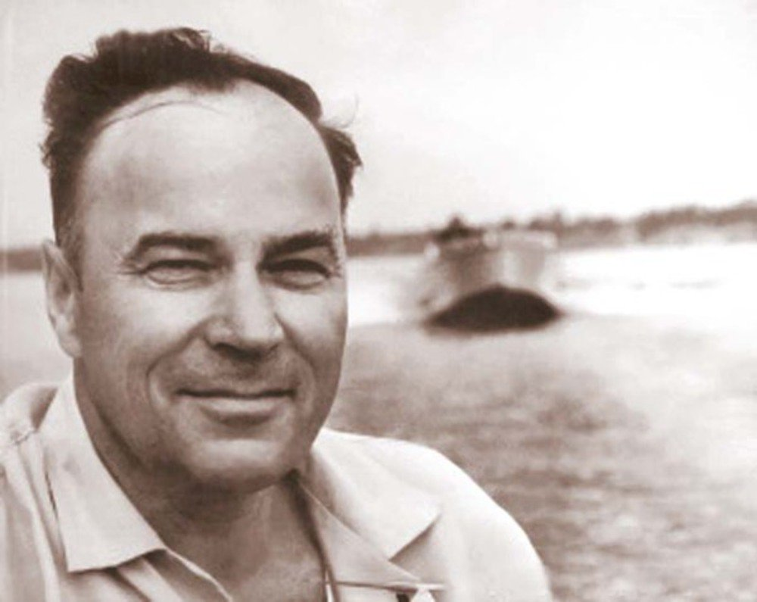
Павел Федорович Дерунов
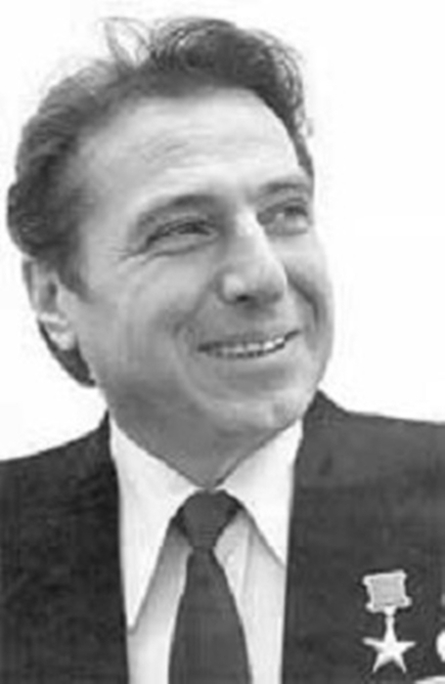
Юрий Михайлович Карпов

http://rybinsk-once.ru/pavel-derunov-legenda-rybinska/
http://ryabinsk.bezformata.com/listnews/karpov-kavaler-dvuh-ordenov/49479951/

